- RTU配置
FEP系统：ATS协议(zhuZhouATS.dll)作为client端配置的RTU比如下图2号RTU；
modbus_TRAIN_s.dll(把列车位置信息发送给大平台)作为server端，下图的5号RTU；
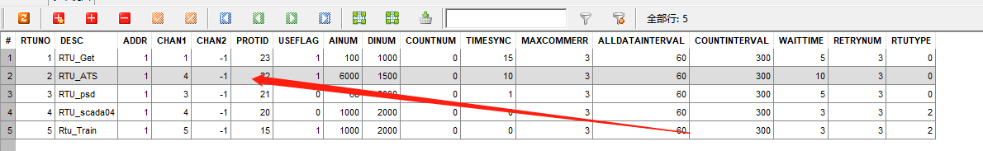

ISCS大平台系统：modbus_TRAIN_c.dll接收来自FEP系统即modbus_TRAIN_s.dll发来的列车位置信息，作为Client端,下图的100号RTU：
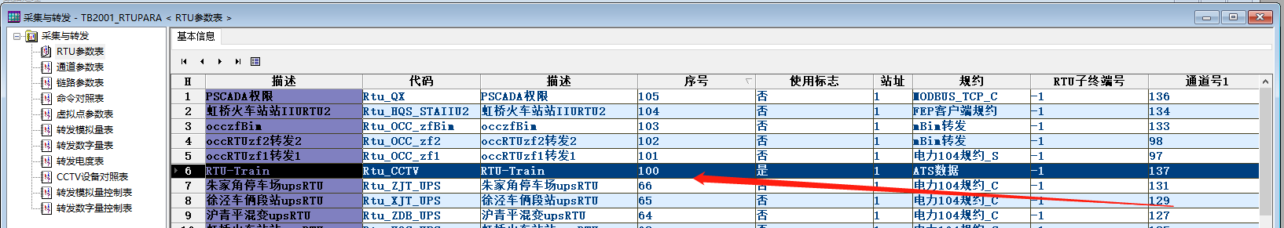
- Ehdbo中ATS信息表中需要配置99辆列车(ats方最大不超过100辆列车)：
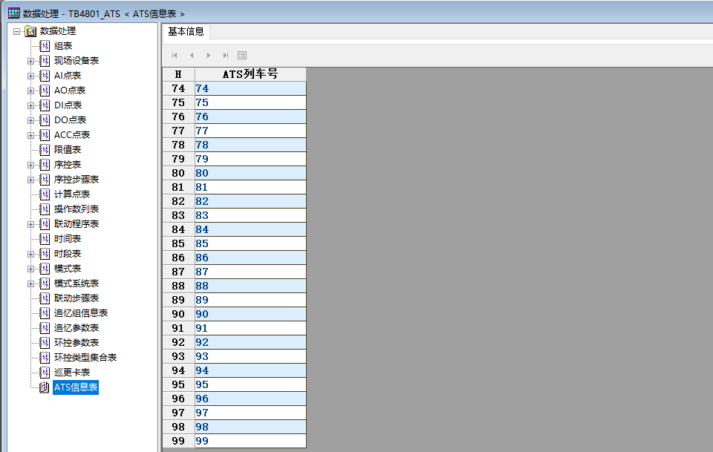

- 画图列车边线配置
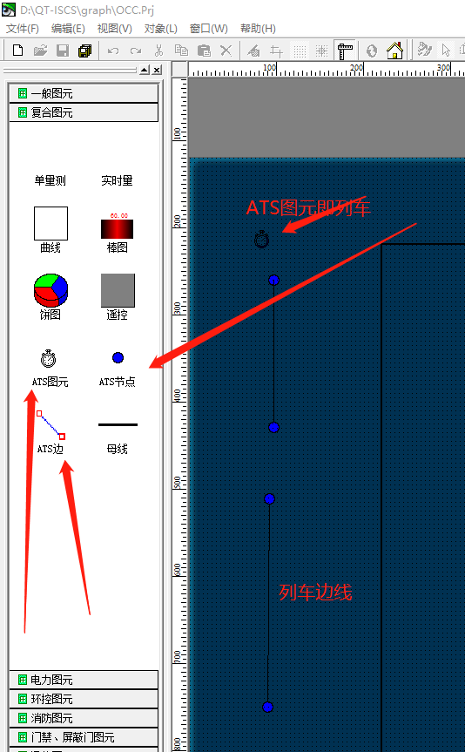
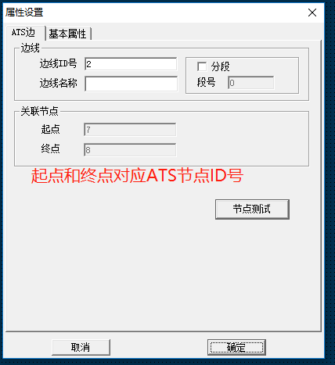
其中边线ID号和文档” CSL4-ATS-系统站台编号说明(车辆段及停车场点位).docx”中的序号一一对应：
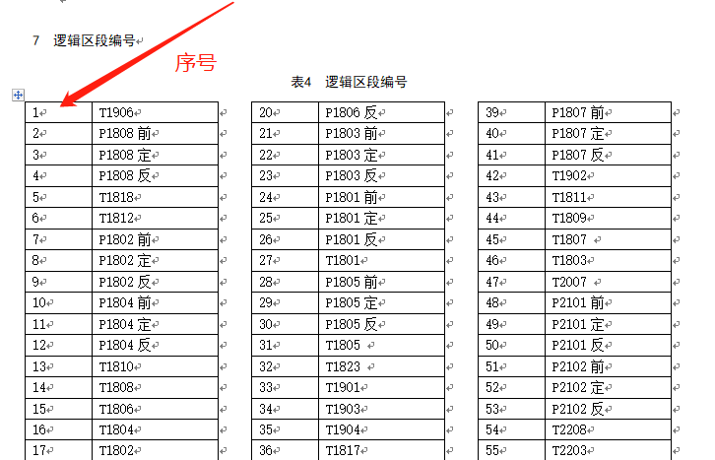
- 注意：
ATS协议发送的偏移位置是厘米单位，而ehgraph中ATS节点中的起止是以米为单位的：
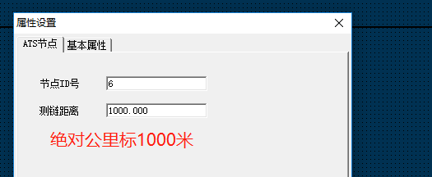
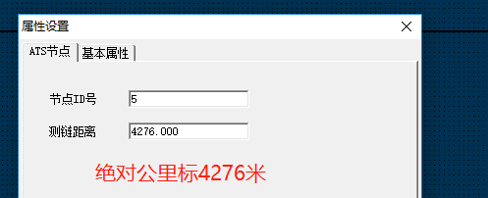
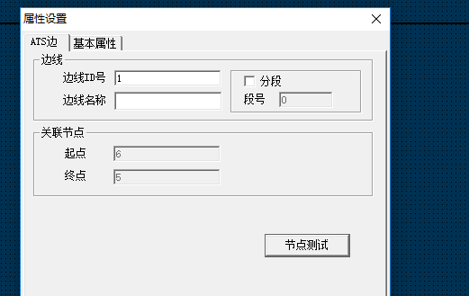
边线ID是1，其起点是1000米处，终点是4276米处；

ATS协议接收来自ATS方（仿真时是第三方工具如: ComMax）的列车位置信息报文格式如下：
示例报文：
ef ef bc 08 01 01 20 00 01 02 00 01 00 00 00 15 02 00 00 00 01 03 54 31 38 31 35 00 01 00 0f 0f 00 ff ff ff ff ff aa ff 4f f2 fd fd

CRC校验采用CRC-16(XMODEM)方式计算；
仿真时获取CRC校验码方式：
- 完整报文通过ComMax发送，从FEP下ehlogger.exe相应的RTU上获取；
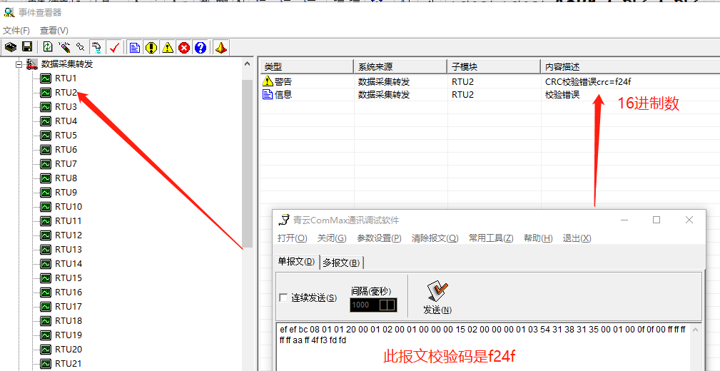
那么此报文正确的如下图：
ef ef bc 08 01 01 20 00 01 02 00 01 00 00 00 15 02 00 00 00 01 03 54 31 38 31 35 00 01 00 0f 0f 00 ff ff ff ff ff aa ff 4f f2 fd fd

- FTP上CRC计算工具计算
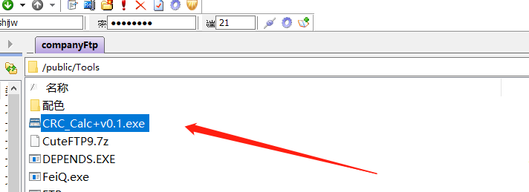
界面：
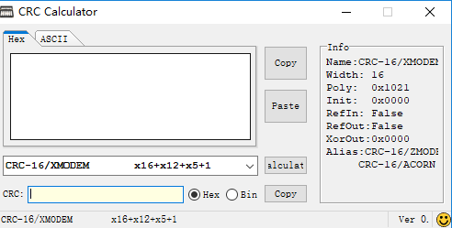

计算下列报文的CRC：
ef ef bc 08 01 01 20 00 01 02 00 01 00 00 00 15 02 00 00 00 01 03 54 31 38 31 35 00 01 00 0f 0f 00 ff ff ff ff ff aa ff 4f f2 fd fd

需要从第三个字节开始，到倒数第5个字节为止计算
计算报文是：bc 08 01 01 20 00 01 02 00 01 00 00 00 15 02 00 00 00 01 03 54 31 38 31 35 00 01 00 0f 0f 00 ff ff ff ff ff aa ff
计算结果:F24F
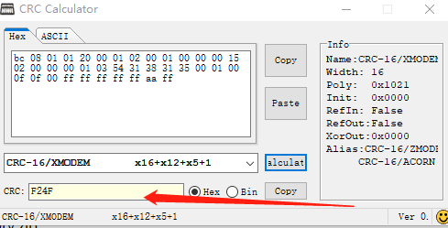

然后组成完整报文即可。

